UNIVERSIDAD NACIONAL DE FORMOSA
RECTORADO
SUBSECRETARÍA DE PLANEAMIENTO DE OBRAS
Formosa, 27 de Marzo de 2020

ACCIONES PARA LA PREVENCIÓN Y CONTROL DEL VIRUS DEL DENGUE EN LA UNAF

Las siguientes son medidas simples para la prevención de la picadura del mosquito Aedes Aegypti, y la propagación del virus en el lugar de trabajo, las mismas se describen a continuación.
Esta iniciativa intenta brindar un aporte y contribuir con el mejoramiento de las condiciones de Seguridad e Higiene en la comunidad universitaria acorde a la situación de emergencia de público conocimiento a causa de un incremento progresivo de casos de dengue durante los últimos meses.
Para ello se presenta una serie de recomendaciones y acciones brindadas por autoridades sanitarias y organismos de la salud pública a nivel provincial y nacional que resultan aplicables para poder disminuir el riesgo de picaduras y del contagio del virus del dengue en todo el ámbito laboral de la Universidad Nacional de Formosa.
OBJETIVO
Las recomendaciones de seguridad e higiene para los trabajadores y autoridades de la universidad consiste en emplear las medidas preventivas con el objetivo de reducir las múltiples infecciones del dengue, disminuyendo de esta manera el riesgo de adquirir nuevas formas más graves de contagio y mejorar la salud ambiental de toda la comunidad universitaria. Para ello se aspira implementar lo siguiente:
- Planificar acciones de manera conjunta con las áreas de higiene, mantenimiento edilicio, parquizaciones y espacios verdes de la unaf.
- Ofrecer herramientas conceptuales y prácticas, que ayuden a promover la participación y la movilización social en la comunidad universitaria para prevenir la transmisión del dengue a través del control del mosquito.
- Reducir el riesgo de adquirir formas más graves del dengue.
- Mejorar la salud ambiental de la comunidad universitaria.
POTENCIAL CRIADERO DE MOSQUITO EN EL ÁMBITO LABORAL DE LA UNIVERSIDAD
En primer lugar, se debe tener en claro que la transmisión del virus del dengue ocurre exclusivamente entre seres humanos y mosquito transmisor de la enfermedad –Aedes aegypti– el cual crece, se reproduce y se alimenta en nuestro propio ambiente.
Es así que resulta esencial identificar cuáles son los potenciales criaderos del mosquito dentro de la universidad.

- Bebederos de Agua/dispensers
- Floreros
- Frascos
- Tarros
- Latas /tapitas
- Botellas/ envases plásticos
- Baldes
- Agua estancada
- Cisternas
- Plantas en agua
- Artefactos de iluminación desechados
- Césped alto (malezas/yuyales)
- Rejillas
- Canaletas / desagües fluviales
- Piletas
- Pozos
- tanques de agua sin tapa
- tachos con agua
- Otros

MEDIDAS DE PREVENCIÓN PARA HACER FRENTE A ESTA PROBLEMÁTICA
- Coordinar esfuerzos entre todos los empleados y autoridades de la universidad para combatir al posible vector.
- Unificar mensajes destinado a la población universitaria con acciones colectivas que sirvan para disminuir el riesgo de enfermarse por la presencia del mosquito vector en los espacios de trabajo.
- Mejorar las condiciones medioambientales en diversos aspectos importantes para la calidad de vida en el ámbito laboral de la Unaf.
- Desechar de los entornos de los edificios, donde se acumulan a la intemperie, objetos inventariados en desuso.
- La combinación de objetos que acumulan agua de lluvia y vegetación es ideal para la proliferación y supervivencia del Aedes aegypti, se sugiere resolver el trámite de baja para dichos objetos y descartarlos adecuadamente.
- Se sugiere de ser posible la creación de un lugar de acopio, sectorizados por tipo de materiales a desechar.
- El mantenimiento del césped corto reduce la supervivencia del mosquito, se sugiere su mantenimiento permanente.
- Controlar las rejillas pluviales para reducir aún más la presencia de posibles criaderos.
- Monitorear la presencia del vector y evaluar la existencia de posibles criaderos no tomados en cuenta con anterioridad.
- Se recomienda prestar atención no sólo a los objetos capaces de acumular agua sino también a las rejillas de los desagües (se sugiere utilizar agua hirviendo ya que es letal para larvas y huevos de mosquitos).
- La disposición de residuos sólidos capaces de acumular agua debe tener un tratamiento adecuado para que no puedan transformarse en criaderos de Aedes aegypti. Se sugiere contenedores con tapa.
- Se sugiere una Planificación participativa de acciones para la prevención y control del dengue entre todos los actores de la comunidad universitaria: personal de salud, higiene y seguridad, espacios verdes, autoridades, medios de comunicación, voluntarios espontáneos, etc., reconociendo lo que cada uno puede aportar desde su espacio para el bienestar general.
- Incorporar transformaciones de hábitos, por ejemplo el “tratamiento” de los recipientes útiles, la eliminación de residuos y la eliminación de criaderos “naturales” que pueden servir como lugar de reproducción de los vectores.
- Colocar una barrera física: control de recipientes: lavar, voltear, destruir, cubrir, proteger bajo techo o evitar el almacenamiento de agua en todos los recipientes que sean capaces de criar larvas de mosquitos; desechar todos aquellos recipientes que no tengan ninguna utilidad, siempre y cuando se cuente con la autorización.
- Control químico: utilizando productos químicos con efecto larvicida. Los mismos, se utilizan única y exclusivamente en los depósitos y recipientes en los que no se puede realizar el control físico; piletas, alrededore de cisternas, tanques sin tapa, etc.
- Se deben tener muy en cuenta la planificación de acciones de prevención y control, los datos suministrados para luego concientizar a la población universitaria sobre las medidas que deben tomarse para evitar la proliferación del mosquito transmisor de la enfermedad.
- Una de las acciones fundamentales en un plan de prevención y control del dengue es la fumigación conjunta entre la comunidad universitaria y el municipio local de manera rutinaria.
- Se sugiere promocionar todas las actividades que se estén realizando sobre ésta prevención en los medios de comunicación de la unaf.
FINALIDAD
Adoptar una actitud proactiva en relación a cada una de estas recomendaciones de prevención y control del dengue, cuyo fin es proteger la salud de los miembros de la comunidad universitaria y agradecer la colaboración de todos para lograr juntos reducir el riesgo de contagio del virus.
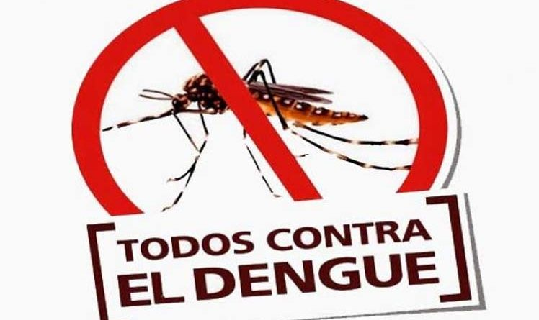

Téc. Amarilla Nancy
Higiene y Seguridad Laboral
Subsec. de Planeamiento de Obra

